Руководящий аппарат ОО «БРСМ»
Центральный комитет  ОО «БРСМ»  220030, г. Минск,  ул. К. Маркса, 40  8 (017) 371 04 64  info@brsm.by | Первый секретарь  Павловский Владимир Сергеевич | 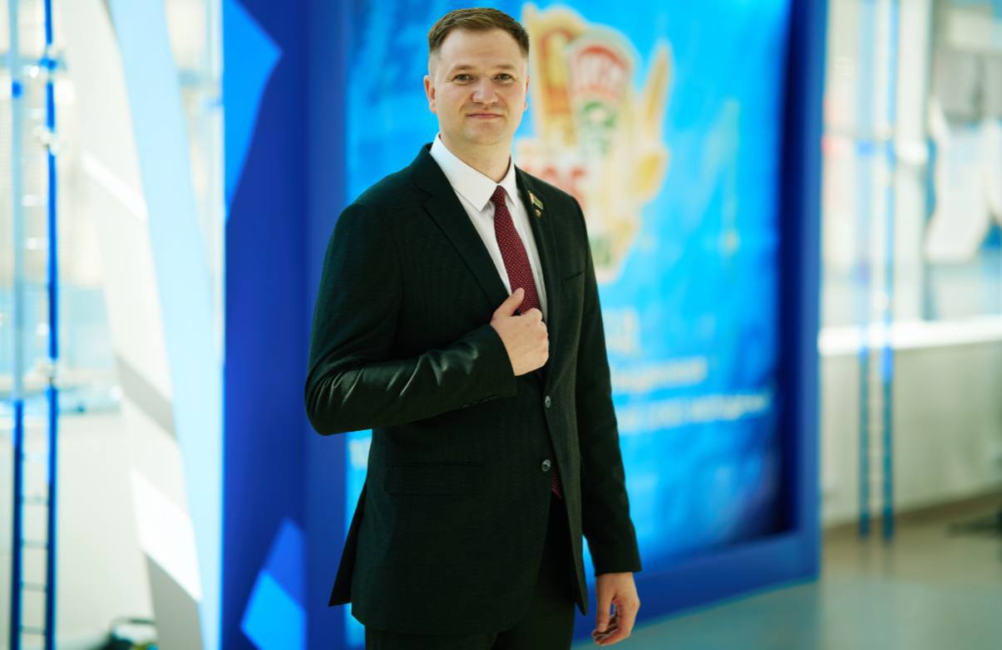
Гродненский областной комитет ОО «БРСМ»  230023, г. Гродно,  ул. Лидская, 1  71-98-71  brsmgr@mail.ru | Первый секретарь  Косицкий  Петр  Игоревич | 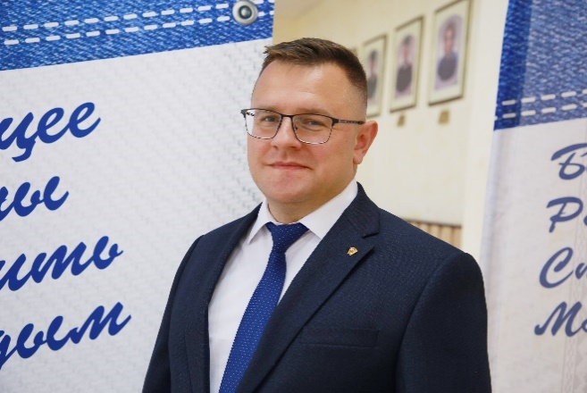
Гродненский городской комитет ОО «БРСМ»  230023, г. Гродно  пл. Тызенгауза, 4-15  62-07-61  gr_gk_brsm@mail.ru | Первый секретарь  Макаревич  Артём  Викторович | 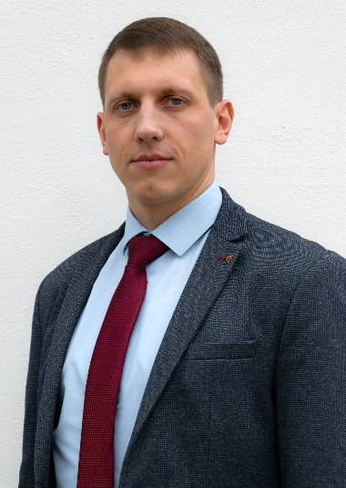
Октбярьский районный комитет ОО «БРСМ»  230023, г. Гродно  пл. Тызенгауза, 4-15  62-07-64  okt_rk_brsm@mail.ru | Первый секретарь  Лапыш  Александра  Сергеевна | 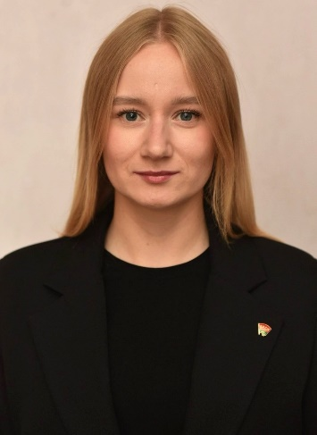
ОАО “Автобусный парк г. Гродно”  230023, г. Гродно  ул. Победы, 16  т. 50-90-17; ф. 50 90 30  e-mail: zmitrukevich2019@list.ru | Секретарь первичной организации ОО “БРСМ”  Змитрукевич Сергей Александрович | 